真题及答案

第四部分软件⼯程
⼀ 、单项选择题（ 每⼩题1分 ，共5分）
1. ⼀个模块内部的各部分没什么联系 ， 另⼀个模块通过传递基本参数向它传递⼀个控制 ，该模块属于什么 ( ) 内聚
A ．数据内聚
B ．逻辑内聚 C ．通信内聚 D ．顺序内聚
答：B
2 .DFD顶层流图⽤于指出系统的 ( )
A ．数据主体
B ．数据存储
C ．输⼊与输出 D ．处理过程
答：C
3 . ⿊盒测试主要考虑系统的 ( )
A ．程序流程
B ．功能
C ．判定分⽀结构
D ．异常处理
答：B
4. RUP中的 “谁做 ” ， “ 怎么做 ” ， “做什么 ” ⾥的 “谁做 ”有哪个概念/术语（ ）完成
A ．制品
B ．⻆⾊
C ．⼯作流 D ．数据
答：B
5. ⾯向对象设计模式 ，说法正确的是 ( )
A ．使程序员能够更快的完成
B ．可以复⽤好的设计
C ．使程序以最快的速度

答：B

⼆ 、判断题（ 每⼩题1分 ，共5分）
- CMMI是过程改进模型 ， 它⽀持阶段性过程改进不⽀持连续性过程改进 ( X )
2. 某项⽬组织打算开发⼀个⼤型系统 ，且具备了相关领域知识以及开发经验 ，此时采⽤瀑布模型是最好的 选择 ( X )
3. 采⽤UML进⾏软件设计时 ，可⽤依赖关系表示两类事物的 “整体/部分 ” 关系 ( X )
4 . 质量控制不是软件配置管理活动 ( V )
5 . ⻛险预测从两个⽅⾯ ，即⻛险发⽣的可能性跟⻛险消除⽅法 ( X )
三 、简答题（ 共12分）
1 .什么是开源软件？试举⼀简单说明。
答：开源软件(open-source)是⼀个新名词 ， 它被定义为描述其源码可以被公众使⽤的软件 ， 并且此软件的使 ⽤ ，修改和分发也不受许可证的限制 。开放源码软件通常是有copyright的 ， 它的许可证可能包含这样⼀些 限制： 蓄意的保护它的开放源码状态 ，著者身份的公告 ，或者开发的控制 。 “ 开放源码 ” 正在被公众利益软 件组织注册为认证标记 ，这也是创⽴正式的开放源码定义的⼀种⼿段。

2 .RUP的每⼀个迭代周期中设计6 个核⼼⼯程⼯作流 ， 3 个核⼼⽀持⼯作流 。试简述每个核⼼⼯程⼯作流
的名称和主要⽬的。
答：
1） 商业建模(BusinessModeling)
商业建模⼯作流描述了如何为新的⽬标组织开发⼀个构想 ， 并基于这个构想在商业⽤例模型和商业对象模 型中定义组织的过程 ，⻆⾊和责任。
2） 需求(Requirements)
需求⼯作流的⽬标是描述系统应该做什么 ， 并使开发⼈员和⽤户就这⼀描述达成共识 。为了达到该⽬标， 要对需要的功能和约束进⾏提取 、组织 、⽂档化； 最重要的是理解系统所解决问题的定义和范围。
3） 分析和设计(Analysis& Design)
分析和设计⼯作流将需求转化成未来系统的设计 ，为系统开发⼀个健壮的结构并调整设计使其与实现环境 相匹配 ， 优化其性能 。 分析设计的结果是⼀个设计模型和⼀个可选的分析模型 。 设计模型是源代码的抽 象 ， 由 设 计 类 和 ⼀ 些 描 述 组 成 。 设 计 类 被 组 织 成 具 有 良 好 接 ⼝ 的 设 计 包 (Package) 和 设 计 ⼦ 系 统 (Subsystem) ， ⽽描述则体现了类的对象如何协同⼯作实现⽤例的功能 。 设计活动以体系结构设计为中 ⼼ ，体系结构由若⼲结构视图来表达 ，结构视图是整个设计的抽象和简化 ，该视图中省略了⼀些细节 ，使 重要的特点体现得更加清晰 。体系结构不仅仅是良好设计模型的承载媒介 ， ⽽且在系统的开发中能提⾼被 创建模型的质量。
4） 实现(Implementation)
实现⼯作流的⽬的包括以层次化的⼦系统形式定义代码的组织结构； 以组件的形式(源⽂件 、⼆进制⽂件 、 可执⾏⽂件)实现类和对象； 将开发出的组件作为单元进⾏测试以及集成由单个开发者（ 或⼩组） 所产⽣的 结果 ，使其成为可执⾏的系统。
5） 测试(Test)
测试⼯作流要验证对象间的交互作⽤ ，验证软件中所有组件的正确集成 ，检验所有的需求已被正确的实现, 识别并确 认缺陷在软件部署之前被提出并处理 。 RUP提出了迭代的⽅法 ，意味着在整个项⽬中进⾏测 试 ，从⽽尽可能早地发现缺陷 ，从根本上降低了修改缺陷的成本 。测试类似于三维模型 ，分别从可靠性 、 功能性和系统性能来进⾏。
6） 部署(Deployment)
部署⼯作流的⽬的是成功的⽣成版本并将软件分发给最终⽤户 。部署⼯作流描述了那些与确保软件产品对 最终⽤户具有可⽤性相关的活动 ， 包括： 软件打包 、⽣成软件本身以外的产品 、 安装软件 、为⽤户提供帮

助 。在有些情况下 ，还可能包括计划和进⾏beta测试版 、移植现有的软件和数据以及正式验收。

3 . 结构化程序设计⽅法要求再复杂的程序结构也应使⽤基本控制结构组合嵌套来实现 。试问这些基本控 制结构有哪些？ 并试⽤类C语⾔或程序流程图简单描述。
答：结构化程序设计的基本控制结构有选择结构，顺序结构，循环结构，每一个结构只有一个入口和出口。

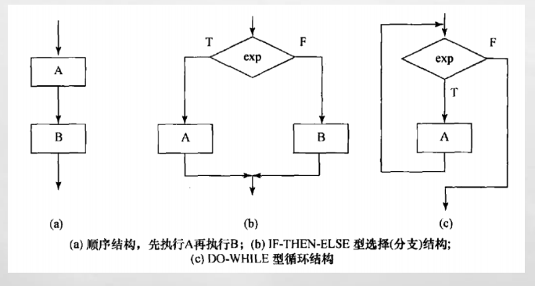

四 、建模题（ 共8分）
在学校的教学管理系统中 ， 学⽣查询成绩就是系统中的⼀次交互⾏为 。
问题陈述如下：
开始时终端上显示⾸页 ，⽤户选择 “查询 ”请求后 ，显示 “请输⼊学号 ”。

在⽤户输⼊学号后 ， 系统查询学⽣⽂件 ， 核对学⽣学号： 若输⼊的学号不正确 ， 则显示 “ 输⼊学号不正 确 ” ，此次查询取消 ， 回到⾸页； 若输⼊正确 ， 出现 “请输⼊课程名 ”。

⼀旦输⼊课程名 ，则开始查找课程⽂件： 若输⼊的课程名不正确 ，则显示 “ 输⼊的课程名不正确 ” ，此次查 询取消 ， 回到⾸页； 若输⼊正确 ，则根据 “ 学号 ” 和 “课程名 ”查询选课⽂件。

若在选课⽂件中查询成功 ， 显示查询到的成绩 ， 当⽤户选择 “ 继续查询 ” 后回到 “ 请输⼊学号 ” ， 当⽤户选择 “ 结束查询 ”后回到⾸页 。若查询失败 ，则显示 “查询失败 ”后回到⾸页。

1 . ( 5 分） 下图时该系统的状态图 ，其中有5 个状态的名字缺失 ，请补充完整。

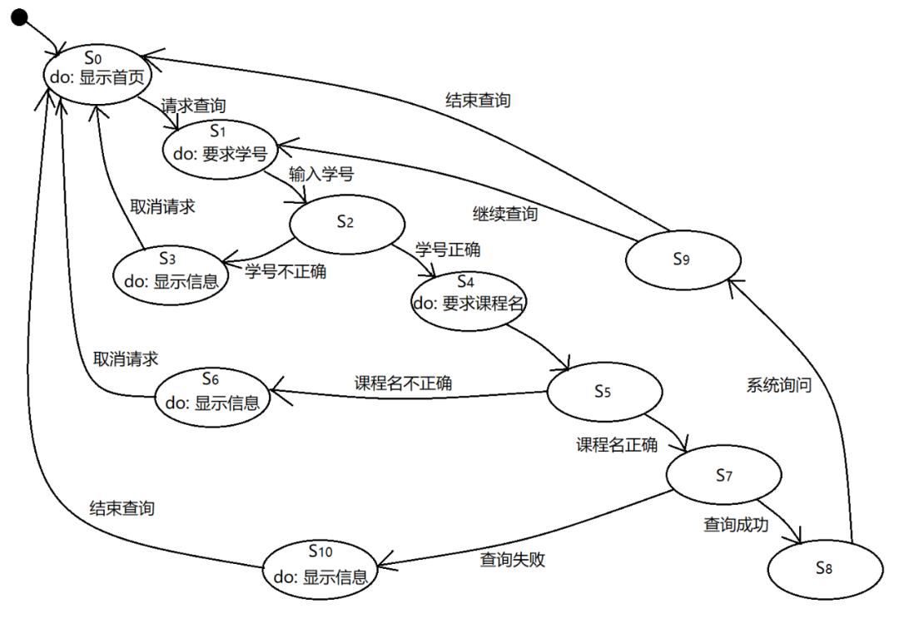

2 . ( 3 分） 计算途中的M c C a b e 环路复杂度 ，并依据基本路径覆盖原则确定可能的测试路径。

答：
( 1 ) S2: do:核对学号 S5: do: 核对课程名
S7: do: 查询选课⽂件 S8: do: 显示成绩
S9: do: 要求⽤户输⼊ ( 2 )
环路复杂度为 5
基本路径覆盖原则包括路径覆盖 、 条件组合覆盖 、 条件覆盖 、 分⽀覆盖 、 语句覆盖等 。 根据分⽀覆盖原 则 ，可能的测试路径包括：
a . S 0 →S 1 →S 2 →S→S 0
b . S 0 →S 1 →S 2 →S 4 →S 5 →S 6 →S 0
c . S 0 →S 1 →S 2 →S 4 →S 5 →S 7 →S 1 0 →S 0
d . S 0 →S 1 →S 2 →S 4 →S 5 →S 7 →S 8 →S 9 →S 0
e . S 0 →S 1 →S 2 →S 4 →S 5 →S 7 →S 8 →S 9 →S 1

